PROJETO DE LEI NO DE 17 DE JULHO DE 2024

Entrega de Medicação para pacientes com receita de médico particular pela Secretaria de Saúde Municipal, desde que o usuário seja cadastrado no SUS.

O Prefeito Municipal de Sumaré, faço saber que a Câmara Municipal aprovou, e eu sanciono a seguinte lei:

**Art. 1º** Será entregue ao paciente, toda e qualquer medicação e insumos, que estiver com receita médica particular pela Secretaria de Saúde Municipal, desde que o usuário seja cadastrado no SISTEMA DO MUNICÍPIO DE SUMARÉ. Fica o Munícipe autorizado a retirar os medicamentos e insumos em qualquer unidade do Município, respeitando a descrição da receita médica.

**Art 2º** É de responsabilidade do município o controle de estoque para baixa de medicamentos e insumos retirados.

**Art. 3º** As despesas com a execução da presente Lei correrão por conta de verba orçamentária própria.

**Art. 4º** Esta Lei entra em vigor na data de sua publicação.

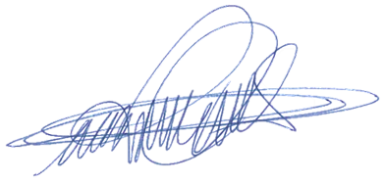

**RODRIGO DIGÃO**

**VEREADOR – UNIÃO BRASIL**

**JUSTIFICATIVA**

Nosso Município conta com o serviço de distribuição gratuita de medicamentos e alguns insumos.

É notória a importância dessa distribuição na rede pública, pois é sabido que existem remédios que tem seu custo elevado.

Muitas vezes, devido à urgência do cidadão em ser atendido, este acaba realizando a consulta na rede privada por não ter condições de esperar na fila de espera da rede pública, desta forma, obviamente que o receituário assinado pelo profissional de saúde é identificado como da rede privada, podendo sim ser aceito pela Secretaria de Saúde para retirada da medicação, desde que seja devidamente cadastrado no SUS.

Pela Portaria 2928/2011, que regulamenta a dispensação de medicamentos no SUS, documentos do serviço privado também são aceitos. Desde então, todo tipo de prescrição é aceita no Programa Farmácia Popular, permitindo maior interação entre os serviços de saúde.



**RODRIGO DIGÃO**

**VEREADOR UNIÃO BRASIL**